Федеральное агентство по образованию
Государственное образовательное учреждение высшего профессионального образования
«ТОМСКИЙ ПОЛИТЕХНИЧЕСКИЙ УНИВЕРСИТЕТ»

Утверждаю
Декан

С.А. Гайворонский
« » 2008 г.

А.В. Кудинов

Хранилища данных.
Цикл лабораторных работ.
Часть 2
Методические указания к циклу лабораторных работ по дисциплине «Хранилища данных» для Инновационной образовательной программы «Компьютерный анализ и интерпретация данных» подготовки магистров по направлению «Информатика и вычислительная техника»

Издательство
Томского политехнического университета
2008

УДК 681.3.06
ББК 00000
K65

Кудинов А.В.
K65 Хранилища данных. Цикл лабораторных работ. Часть 2: Методические указания к циклу лабораторных работ по дисциплине «Хранилища данных» для Инновационной образовательной программы «Компьютерный анализ и интерпретация данных» подготовки магистров по направлению «Информатика и вычислительная техника»/ А.В. Кудинов. — Томск: Изд. ТПУ, 2008. — 37 с.

УДК 681.3.06
ББК 00000

Методические указания рассмотрены и рекомендованы
к изданию методическим семинаром кафедры
вычислительной техники АВТФ
« 20 » декабря 2007 г.

Зав. кафедрой ВТ
доктор технических наук __________Н.Г. Марков

Председатель учебно-методической
комиссии __________В.И. Рейзлин

Рецензент
Кандидат технических наук,
начальник отдела обслуживания вычислительной техники и оргтехники – заместитель начальника управления ОАО «Востокгазпром»
А.В. Сарайкин

© Кудинов А.В., 2008
© Томский политехнический университет, 2008
© Оформление. Издательство Томского
политехнического университета, 2008

ВВЕДЕНИЕ
Предлагаемые методические указания предназначены для магистрантов направления «Информатика и вычислительная техника» по магистерской программе «Компьютерный анализ и интерпретация данных» факультета автоматики и вычислительной техники. Указания используются при выполнении лабораторных работ и индивидуальных заданий по дисциплине «Хранилища данных».
Данные методические указания к лабораторным работам охватывают вторую, заключительную часть цикла лабораторных работ, предусмотренных рабочей программой дисциплины. Курс ориентирован на использование платформы разработки/управления хранилищ данных на основе Microsoft SQL Server 2000/2005 Analyses Services и предполагает последовательную разработку студентом хранилища данных согласно индивидуальному заданию: от проектирования, реализации и наполнения базы данных, являющей источником данных для хранилища, до реализации хранилища и проведения анализа его данных посредством использования Microsoft Office Excel или создания специализированного приложения.
Методические указания к лабораторным работам отражают практические вопросы, предусмотренные образовательной программой магистерской подготовки, и соответствует рабочей программе дисциплины.

1. ИСПОЛЬЗОВАНИЕ MICROSOFT OFFICE EXCEL КАК СТАНДАРТНОГО OLAP-КЛИЕНТА ДЛЯ ДОСТУПА К ДАННЫМ ХРАНИЛИЩА

1.1 Понятие анализа данных

Анализ данных - это процесс преобразования данных с целью извлечения полезной информации и упрощению полученных результатов. В зависимости от типа данных и запроса, могут быть применены статистические методы, аппроксимация кривой, выбор или отбрасывание точных подмножеств основанных на специфических критериях или других технологиях. Что касается добычи данных, анализ данных обычно более узко продуман и не предназначен для обнаружения непредвиденных методов невидимых в данных. Однако для того чтобы проверить или опровергнуть существующую модель или извлечь параметры необходимо приспособить теоретическую модель к экспериментальной.
Дело в том, что безупречные с точки зрения теории методы имеют мало общего с действительностью. Чаще всего аналитик сталкивается с ситуацией, когда трудно сделать какие-либо четкие предположения относительно исследуемой задачи. Модель не известна и единственным источником сведений для ее построения является таблица экспериментальных данных типа «вход – выход», каждая строка которой содержит значения входных характеристик объекта и соответствующие им значения выходных характеристик.
В результате необходимо использовать различные эвристические или экспертные предположения и о выборе информативных признаков, и о классе моделей, и о параметрах выбранной модели. Эти предположения аналитика основываются на его опыте, а так же понимании смысла анализируемого процесса.
Процесс извлечения знаний из данных происходит по той же схеме, что и установление физических законов: сбор экспериментальных данных, организация их в виде таблиц и поиск такой схемы рассуждений, которая делает полученные результаты очевидными и дает возможность предсказать новые факты. Это такой подход, при котором аналитик готов к тому, что анализируемый процесс может оказаться слишком запутанным и не поддающимся точному анализу с помощью строгих аналитических методов. Но можно все же получить хорошее представление о его поведении в различных обстоятельствах, подходя к задаче с различных точек зрения, руководствуясь знанием предметной области, опытом, интуицией и используя различные эвристические подходы. При этом мы движемся от грубой модели ко все более точным представлениям об анализируемом процессе [1].

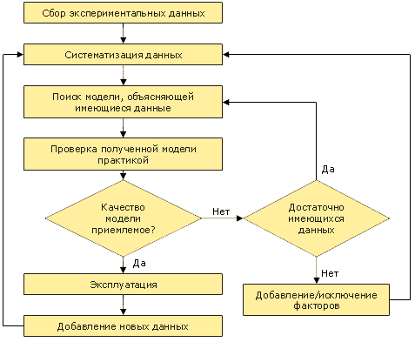
Рис. 1.1. Концептуальная схема анализа данных

Общая схема работы представлена на рис. 1.1.
Таким образом, данный подход подразумевает следующее:
При анализе нужно отталкиваться от опыта эксперта.
Необходимо рассматривать проблему под разными углами и комбинировать подходы.
Не стоит стремиться сразу к высокой точности. Двигаться к решению нужно от более простых и грубых моделей ко все более сложным и точным.
Стоит останавливаться как только получим приемлемый результат, не стремясь получить идеальную модель.
По прошествии времени и накоплению новых сведений нужно повторять цикл – процесс познания бесконечен.

Средства EXCEL для проведения анализа данных
К средствам Excel, предназначенным для анализа данных относятся [2]:
- Средство «Подбор параметра». Если Вы знаете, каков должен быть результат вычисления формулы, но не знаете, при каком исходном значении параметра, от которого зависит формула, достигается этот желаемый результат, тогда следует использовать средство «Подбор параметра». Excel переберет различные возможные значения этого параметра и найдет то значение, при котором в процессе вычисления указанной формулы будет получен нужный результат.
- Таблицы подстановки. Это диапазон ячеек, где отображаются значения изменяемых параметров и результаты вычисления определенных формул, зависящие от этих параметров. Таблицы подстановки дают возможность просмотреть в виде таблицы результаты вычисления одной или нескольких формул в зависимости от заданных значений определенных параметров, на основе которых вычисляются эти формулы.
- Сценарии. Excel позволяет сохранять наборы значений и затем автоматически подставлять их в ячейки рабочего листа для просмотра выходных результатов определенных вычислений. Можно создать и сохранить различные сценарии, чтобы затем переключаться между этими сценариями для сравнения вычисленных результатов.
- Средство «Поиск решения». С помощью этого средства можно найти оптимальное значение для формулы, записанной в так называемой целевой ячейке рабочего листа. «Поиск решения» работает с группой ячеек, влияющих на формулу в целевой ячейке. Это средство варьирует значения в изменяемых ячейках для того, чтобы получить желаемый результат, который вы указали для целевой ячейки. На значения изменяемых ячеек можно налагать различные ограничения, в частности, можно указать интервалы их возможных изменений.
- Помимо указанных выше инструментов в настоящее время применяются также другие средства, предлагаемы Excel для анализа данных. Это средства, предназначенные для выполнения следующих задач:
- Структурирование данных и получение промежуточных итогов;
- Консолидация данных. Консолидация служит для совместного анализа данных из нескольких источников посредством использования специальных функций;
- Сортировка данных. Excel – очень гибкая система в отношении методов сортировки данных. Используя разные способы сортировки, можно добиться наиболее удобного представления информации в конкретной ситуации.
- Фильтрация данных. Фильтрация данных – это процесс сокрытия всех строк списка, кроме тех, которые удовлетворяют определенным критериям. Фильтрация – весьма распространенная и очень полезная операция.
- Условное форматирование данных. Механизм условного форматирования дынных является средством для визуального выделения в общем наборе информации именно тех данных, на которых необходимо сосредоточить особое внимание.
- Использование кубов OLAP. Особенно это средство полезно при определении долгосрочных прогнозов, трендов, а также поиска скрытых закономерностей внутри данных.
Работы со сводными таблицами и сводными диаграммами (более подробно данная тема освящена в следующем подразделе).

Что такое сводная таблица?
Сводная таблица – это таблица, которая используется для быстрого подведения итогов или объединения больших объемов данных. Меняя местами строки и столбцы, можно создать новые итоги исходных данных; отображая разные страницы можно осуществить фильтрацию данных, а также отобразить детально данные области.
Другими словами эти таблицы позволяют объединить данные с разных источников, таких как базы данных, таблицы, а так же внешних источников данных, например Интернет.
Детальные данные являются подкатегорией сводной таблицы. Эти элементы сводной таблицы являются уникальными элементами таблицы или списка.
Над детальными данными сводной таблицы можно выполнить следующие действия:
- отобразить или скрыть текущие детали элемента поля или ячейки в области данных сводной таблицы;
- выделить элементы, которые необходимо отобразить или скрыть в поле сводной таблицы;
- отобразить максимальные или минимальные элементы в поле сводной таблицы. Например, десять крупных сделок или пять мелких сделок;
- кроме того, можно ограничить число отображаемых ячеек в области данных для текущих данных.

Построение сводных таблиц
Построение сводной таблицы осуществляется с помощью «Мастера построения сводных таблиц». Данные, на основе которых строится данная таблица могут быть представлены в том же Excel в виде списков, могут находиться во внешнем источники данных или в рабочей книге Excel, но в разных её частях. Этап построения сводной таблицы делится на 4 этапа:
1. Для вызова мастера сводных таблиц выделите на рабочем листе диапазон, где находится таблица с журналом регистрации, и выполните команду Данные/Сводная таблица. На экране появится первое диалоговое окно Мастер сводных таблиц.

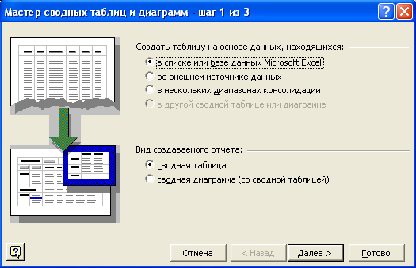
Рис.1.2. Первый шаг построения сводной таблицы

2. После выбора источника данных, необходимо указать диапазон ячеек исходной таблицы, где содержатся данные, на основании которых и будет производиться анализ сводной таблицы.

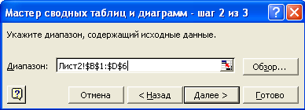
Рис.1.3. Второй шаг построения сводной таблицы

3. На третьем шаге, щелкнув по кнопке "Макет", можно в диалоговом окне задать макет диаграммы, т.е. указать, какие поля будут располагаться по вертикали, какие – по горизонтали, а какие данные будут расположены в центральной части таблицы.
В отчетах сводных таблиц подписи полей строк отображаются слева, подписи полей столбцов сверху, а поля данных определяют значения для оси значений. Так же в отчетах сводных таблиц для полей данных можно использовать различные итоговые функции. Для этого следует дважды щелкнуть поле в области ДАННЫЕ, выбрать нужную функцию в списке Операция, а затем нажать кнопку OK.
Для того чтобы включить поле данных несколько раз, чтобы можно было использовать дополнительные итоговые функции, перетащите поле в область ДАННЫЕ повторно.
Поля, которые требуется использовать как поля страниц, перемещают в область СТРАНИЦА. По умолчанию Microsoft Excel получает данные сразу для всех элементов полей страниц. Для того чтобы данные загружались для каждого из элемента полей страниц по отдельности нужно дважды щелкнуть каждое поле в области СТРАНИЦА, нажмите кнопку Далее, установите переключатель в положение Обновлять внешние данные при выборе каждого элемента, а затем два раза нажмите кнопку OK.
Для изменения расположения полей перетащите их из одной области в другую. Для того чтобы удалить поле, перетащите его за пределы диаграммы. Получив нужный макет, нажмите кнопку OK, а затем кнопку Готово.
Существует два способа изменения расположения полей после создания отчета в Excel. Можно попробовать изменить порядок полей на листе, либо щелкнуть завершенный в отчете сводной таблицы, нажать кнопку Мастер сводных таблиц, чтобы вернуться к шагу 3, а затем нажать кнопку Макет.
В нашем случае поле «Название» нужно перетащить в область строк, поле «Категория» - в область столбцов, а поле «Цена за единицу» - в область данных.

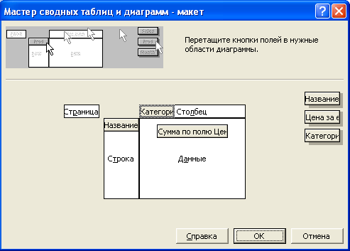
Рис.1.4. Третий шаг построения сводной таблицы

4. На четвертом шаге построения сводной таблицы вам нужно указать, где должна быть размещена создаваемая таблица: на новом рабочем листе или на существующем. Как правило, новую сводную таблицу размещают на новом рабочем листе в той же книге Excel, из которой были взяты исходные данные. Также на этом этапе можно настроить параметры сводной таблицы, выбрав в нижней части окошка кнопку Параметры. Диалоговое окно параметры состоит из двух областей:
- Формат - устанавливаются параметры форматирования и вид сводной таблицы;
- Данные - задаются параметры источника сводной таблицы.
Также в этом диалоговом окне вы можете определить название вашей таблицы.
В одной книге Excel можно создать несколько сводных таблиц, обобщив данные самым различным образом. В результате нажатия кнопки Готово получится заданная сводная таблица.

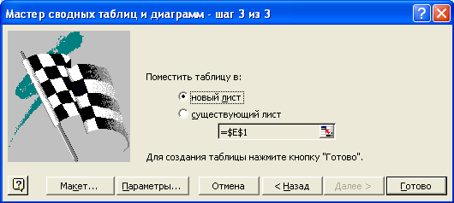
Рис.1.5. Четвертый шаг построения сводной таблицы

Что делает сводные таблицы по-настоящему удобным инструментом анализа данных, так это возможность их использовать для получения новых результатов перекрестных вычислений. Ещё одно преимущество сводных таблиц заключается в том, что они не ограничивают вас использованием только лишь двух полей, участвующих в подведение итогов с помощью перекрестных вычислений.

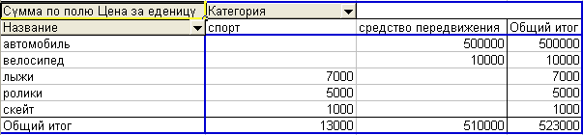
Рис.1.6. Сводная таблица

Для того чтобы удалить элемент из сводной таблицы, просто перетащите его кнопку обратно в Список полей сводной таблицы.
В качестве элементов строк или столбцов сводной таблицы могут быть использованы сразу несколько полей. Для этого просто перетащите их названия в область строк или в область столбцов.

Обновление данных сводной таблицы
Как правило, данные, хранящиеся в списках Excel, постоянно изменяются или к ним добавляются новые. Для того чтобы обновить сводную таблицу необходимо просто выбрать команду «Обновить данные» из открывающего меню, которое появляется на экране после щелчка правой кнопкой мышки на самой сводной таблице.

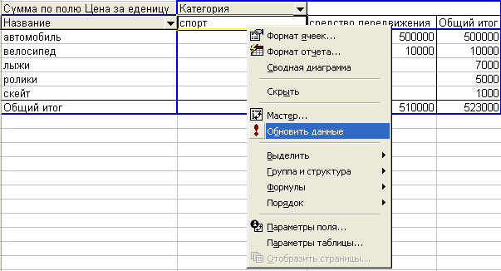
Рис. 1.7. Пример обновления данных в сводной таблице

Фильтрация данных сводной таблицы
Результаты перекрестных вычислений, представленные в сводной таблице, могут также подвергаться процедуре отбора с помощью различных фильтров. Для этого необходимо щелкнуть на кнопке со стрелкой расположенной справа от элемента сводной таблицы, по значениям которого должен быть проведен отбор.

Сортировка данных в сводной таблице
Данные сводной таблицы могут быть отсортированы тем же способом что и данные обычного списка Excel. Для сортировки необходимо выполнить следующие действия:
- Укажите, по каким значениям должны быть отсортированы данные
- Выберете команду Данные – Сортировка
- Укажите, как именно должны быть отсортированы данные: в порядке возрастания или в порядке убывания.
- Щелкните на кнопке OK

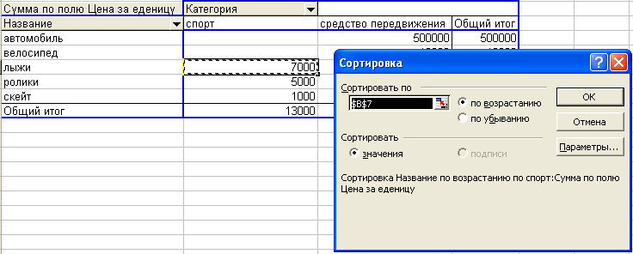
Рис.4.8. Пример сортировки данных в сводной таблице

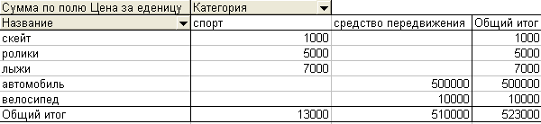
Рис.1.9. Результат сортировки данных в сводной таблице

Также у вас есть возможность самостоятельно определить порядок элементов в созданной сводной таблице. Чтобы изменить порядок отображения элементов сводной таблицы, щелкните правой кнопкой мыши на том столбце или строке, которые хотите переместить. Из открытого контекстного меню выберете команду Порядок, после чего откроется подменю с командами В начало, Вверх, Вниз, В конец. С помощью этих команд вы можете перемещать элементы в пределах сводной таблицы.

Группирование и разгруппирование
Вы можете сгруппировать строки, столбцы и даже отдельные страницы сводной таблицы. Такая потребность может возникнуть в том случае. Если необходимо каким-то особым образом выделить часть данных, содержащихся в таблице. Чтобы сгруппировать данные, выделите те элементы, которые должны быть объединены, щелкните на них правой кнопкой мыши и затем в открывшемся контекстном меню выберите команду Группа и структура – Группировать. Чтобы разгруппировать ранее сгруппированные данные, щелкните правой кнопкой мыши где-нибудь в пределах сводной таблицы и из открывшегося контекстного меню выберите команду Группа и структура – разгруппировать.

Форматирование сводной таблицы
Изменить формат таблицы можно двумя способами: путем обычного изменения формата ячеек и с помощью автоматического форматирование сводной таблицы. Чтобы отформатировать ячейку или диапазон ячеек, выделите их и выберете команду Формат – Ячейки. Когда Excel отобразит на экране диалоговое окно Формат ячеек используйте расположенные на нем вкладки для определения формата выделенного диапазона.

Подведение итогов и обработка данных сводной таблицы
Поля данных сводной таблицы можно настроить на вычисления, отличные от используемых по умолчанию в итоговой функции. Для выполнения сложных вычислений можно создать формулу. Итоговая функция используется для выполнения основных вычислений (например, «Сумма», «Среднее», «Минимум» и «Максимум»). Дополнительные вычисления используются для сравнения или индексирования, а также для вычисления долей.
Что же касается непосредственно вычисляемого поля или вычисляемых элементов поля, то они используется для создания пользовательской формулы, обрабатывающей данные сводной таблицы.

Изменение итоговой функции в области данных сводной таблицы
Для того чтобы произвести изменение итоговой функции в области данных сводной таблицы нужно в области данных сводной таблицы выделите ячейку, для которой необходимо изменить итоговую функцию. После этого нужно нажать кнопку "Поле сводной таблицы" на панели инструментов "Сводные таблицы". Далее, в появившемся окне, необходимо выбрать итоговую функцию, которая будет использоваться для подведения итогов текущих данных поля, в списке "Операция".
Кроме стандартных операций с функциями в MS Excel предусмотрены некоторые дополнительные, такие как возможность использование нескольких итоговых функций для обработки данных сводной таблицы. Для этого необходимо выделить ячейку сводной таблицы, в которую будет вставлена функция.
После этого нажмите кнопку "Мастер сводных таблиц" на панели инструментов "Сводные таблицы". Далее в диалоговом окне "Мастер сводных таблиц" — в шаге 3 выберите поле, по которому уже подводятся итоги в области данных сводной таблицы, и перетащите это поле в область данных еще раз. В области данных структуры таблицы поместите указатель на новое поле, и дважды нажмите кнопку мыши. Далее выберите другую функцию для этого поля в списке "Операция". И в заключении нажмите кнопку "OK", а затем — кнопку "Готово".

Использование дополнительных вычислений для поля данных сводной таблицы
Для использования дополнительных вычислений для поля данных сводной таблицы выделите ячейку поля, для которой необходимо задать дополнительные вычисления, в области данных сводной таблицы. Потом нажмите кнопку "Поле сводной таблицы" на панели инструментов "Сводные таблицы". В появившемся окне нажмите кнопку "Дополнительно". Выберите дополнительное вычисление в раскрывающемся списке "Дополнительные вычисления". Если список поле доступен, выделите поле, данные которого будут использоваться в вычислениях. Поле должно отличаться от поля, указанного в первом шаге.

Создание вычисляемого поля в сводной таблице
Для создания вычисляемого поля в сводной таблице выделите ячейку в сводной таблице. После этого выберите команду "Формулы" в меню "Сводная таблица", на панель инструментов "Сводные таблицы", а затем выберите команду "Вычисляемое поле". В появившемся окне введите имя вычисляемого поля в поле "Имя", а так же формулу в поле "Формула". Чтобы использовать в формуле данные поля, выберите поле в списке "Поля", а затем нажмите кнопку "Добавить поле". Потом нажмите кнопку "Добавить", а затем — кнопку "OK". И в заключении необходимо расположить вычисляемое поле в сводной таблице.
Формулы для вычисляемых полей всегда воздействуют на все доступные данные сводной таблицы; использование отдельной части данных в формуле недопустимо.

Создание вычисляемого элемента поля в сводной таблице
Если элементы в поле, используемом для создания формулы, сгруппированы, разгруппируйте их. Далее нужно выделить поле или элемент поля. После выделения выберите команду "Формулы" в меню "Сводная таблица" на панели инструментов "Сводные таблицы", а затем выберите вычисляемый объект. Соответственно нужно ввести имя вычисляемого элемента в поле с раскрывающимся списком "Имя", а так же формулу для этого же элемента в поле "Формула". Кроме того, чтобы использовать в формуле данные элемента поля, выберите поле в списке "Поля", а элемент — в списке "Элементы", а затем нажмите кнопку "Добавить элемент". Если элемент находится в другом поле, то его использовать нельзя. Далее нажмите кнопку "Добавить", а затем — кнопку "OK". Если в шаге 1 были расформированы элементы поля, после создания вычисляемого элемента поля можно повторить группировку. В группы можно включать и вычисляемые элементы поля.
Если поля содержат вычисляемые элементы, нельзя изменять итоговую функцию. Формула для вычисляемого элемента заменяется формулой для вычисляемого поля, если ячейка в области данных находится на пересечении вычисляемого элемента и вычисляемого поля.

Создание диаграммы для сводной таблицы
В большинстве случаев создание сводных диаграмм может оказаться излишним. Вполне достаточно будет построить сводную таблицу. На практике создание сводных диаграмм только обретает смысл при наличии некоторых условий (пример, если результаты проводимых при этом перекрестных вычислений будут занимать 5-6 строк, или когда необходимо отображение полученных данных в визуальном виде).
Для создания диаграммы для сводной таблицы необходимо на панели инструментов "Сводные таблицы" выбрать команду "Выделить" в меню Сводная таблица. Проверьте, что кнопка "Разрешить выделение" не нажата. После этого удалите любые промежуточные итоги из сводной таблицы. Далее выделите сводную таблицу целиком.

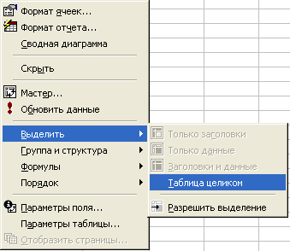
Рис.1.10. Выделение сводной таблицы

Не выделяйте общие итоги или поля страниц. Чтобы выделить первую строку и столбец сводной таблицы, начните выделение с правого нижнего угла области данных. После этого нажмите кнопку "Диаграмма", которая в меню "Вставка", и далее необходимо просто следовать инструкциям мастера диаграмм.
При скрытии, отображении или упорядочении полей сводной таблицы соответствующим образом изменяется диаграмма. Кроме того, если в сводной таблице содержатся поля страниц, при выборе другой страницы диаграмма также изменится.
Чтобы сохранить и распечатать диаграммы для всех полей страниц сводной таблицы, нажмите кнопку "Показать страницы" на панели инструментов "Сводные таблицы". Каждая страница отобразится на отдельном листе. После этого для каждой страницы можно построить диаграмму.
Если в текущей сводной таблице используются внешние источники данных и с помощью Microsoft Query добавляются или удаляются поля внешних данных, следует обновить сводную таблицу; в противном случае диаграмма не изменится.

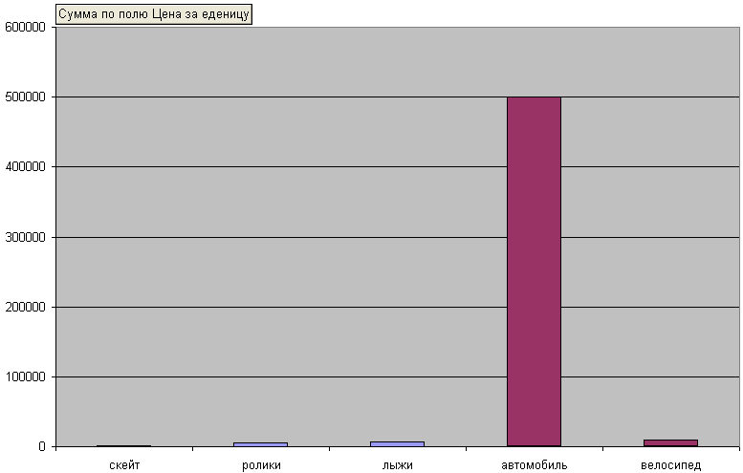
Рис.1.11. Диаграмма для сводной таблицы

Контрольные вопросы:

- Что такое сводные таблицы? Для чего они применяются?
- Из каких элементов состоят сводные таблицы?
- На основе каких источников возможно создание сводных таблиц?
- Как создать сводную таблицу в MS Excel при наличии готовой таблицы? И как можно изменить структуру полученной сводной таблицы (имеется ввиду положение полей)?
- Можно ли, и если можно, то как, создать диаграмму для сводной таблицы?

СОЗДАНИЕ СПЕЦИАЛИЗИРОВАННОГО КЛИЕНТСКОГО ПРИЛОЖЕНИЯ ДЛЯ ДОСТУПА К ДАННЫМ ХРАНИЛИЩА

Основой современной индустрии программных средств и решающим фактором успеха при создании информационно-аналитических систем является технология их создания. Информационно-аналитические системы – это особый класс информационных систем, предназначенных для аналитической обработки данных, а не для автоматизации повседневной деятельности организации. Информационно-аналитические системы объединяют, анализируют и хранят как единое целое информацию, извлекаемую как из учетных баз данных организации, так и из внешних источников. Входящие в состав информационно-аналитических систем хранилища данных обеспечивают преобразование больших объемов сильно детализированных данных в обобщенную выверенную информацию, которая пригодна для принятия обоснованных решений. В отличие от обычных баз данных хранилища содержат обработанное, упорядоченное и понятное руководителям представление данных. Хранилище данных является сборочным конвейером по подготовке информации в интегрированном, непротиворечивом, наглядном виде для поддержки принятия управленческих решений.

Стадии создания клиентского приложения
В качестве стадий реализации информационно-аналитических систем традиционно выделяются следующие:
- Стадия обследования — определение исходных данных для проектирования и реализации информационно-аналитической системы и подготовка требований к технологии, составу нормативно-методической и распорядительной документации и среде проектирования, реализации и тестирования приложений и хранилища данных. Стадия обследования включает два важных шага: анализ бизнес-требований; обследование источников данных. Анализ предметной области осуществляется при активном участии представителей компании-заказчика. Поскольку основными пользователями информационно-аналитических систем являются менеджеры различных уровней, необходимо определить их бизнес-функции с тем, чтобы представить те срезы информации, на основе которых принимаются управленческие решения.
- Стадия технического проекта — разработка проектных решений в соответствии с техническим заданием и постановкой задачи для реализации информационно-аналитической системы; разработка концепции и модели сопровождения информационно-аналитической системы и подготовка требований к программным средствам, связанных с сопровождением; разработка исходных данных для проведения всех видов тестирования в процессе реализации информационно-аналитической системы и проведения их испытаний; подготовка и ввод в действие инструментальных средств. На данной стадии формируется функциональная модель, в состав которой входят: методики (паспорта) формирования показателей деятельности компании; модели данных; модель метаданных; функциональная модель информационно-аналитической системы; модель автоматизированных рабочих мест конечных пользователей.
- Стадия рабочего проекта — это реализация проектных решений в отношении информационно-аналитической системы в соответствии с техническим заданием и постановкой задачи и их автономная отладка; проведение функционального, сборочного и нагрузочного тестирования; подготовка к принятию информационно-аналитической системы к сопровождению; обеспечение функционирования технологического инструментария реализации и тестирования хранилища данных. На этой стадии происходит воплощение функциональной модели в действующую версию информационно-аналитической системы путем кодирования. Рабочий проект хранилища данных включает: создание процедур для извлечения, преобразования и загрузки данных из исходных источников в склад данных; создание схемы хранилища данных; первоначальная загрузка данных в хранилище данных; создание схем витрин данных (многомерных и реляционных); осуществление первоначальной загрузки данных в витрины данных.
- Переход от разработки информационно-аналитической системы к ее внедрению осуществляется на стадии передачи в эксплуатацию. Основные цели стадии передачи в эксплуатацию — подготовка и проведение предварительных и приемо-сдаточных испытаний системы и приемка персоналом сопровождения хранилища данных на сопровождение. На этой стадии осуществляется: организация доступа пользователей к информационно-аналитической системе; настройка автоматизированных рабочих мест конечных пользователей; формирование регламентной отчетности (расширенной и краткой); обучение пользователей работе с информационно-аналитической системой; формирование документации; решение задачи периодической закачки данных в хранилище данных; определение правил регламентного обслуживания системы, вопросы архивирования и восстановления данных, производительность системы.
- На стадии эксплуатации информационно-аналитической системы осуществляется поддержание ее в работоспособном состоянии. Основные критерии качества результатов выполнения процессов на этой стадии: минимизация времени простоев системы из-за сбоев и отказов в процессе ее эксплуатации.

Технология создания информационно-аналитических систем
На рис. 2.1 показана схема технологии создания информационно-аналитических систем. Технология описывает жизненный цикл информационно-аналитических систем в двух основных аспектах. По времени жизненный цикл делится на стадии, а структурно – на процессы. Процесс представляет собой некоторую последовательность работ, предназначенную для достижения определенной цели.

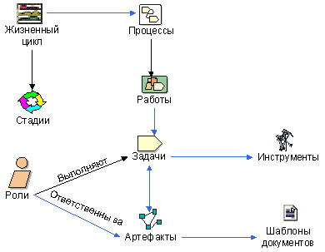
Рис. 2.1. Схема технологии создания и сопровождения информационно-аналитических систем

Пример создания клиентского приложения
Рассмотрим пример создания клиентского приложения, взаимодействующего с базой данных «ГИБДД». ИС «ГИБДД» предназначена для хранения информации обо всех зарегистрированных автомобилях. Информационная система хранит данные об автомобиле, его владельце и страховой компании, застраховавшей машину.
Также в информационной системе содержатся данные, которые включают в себя регистрационный номер, номер лицензии, марку, цвет, адрес владельца, название страховой компании, номер страхового полиса, округ, в котором зарегистрирован автомобиль, и дату последней регистрации.
В результате проектирования данной СУБД выделим следующие отношения:
- Автомобиль (марка, цвет, регистрационный номер, дата регистрации, округ регистрации).
- Владелец (ФИО, номер лицензии, адрес).
- Страховая компания (идентификационный код, название, адрес).
- Страховой полис (тип страхования, номер).

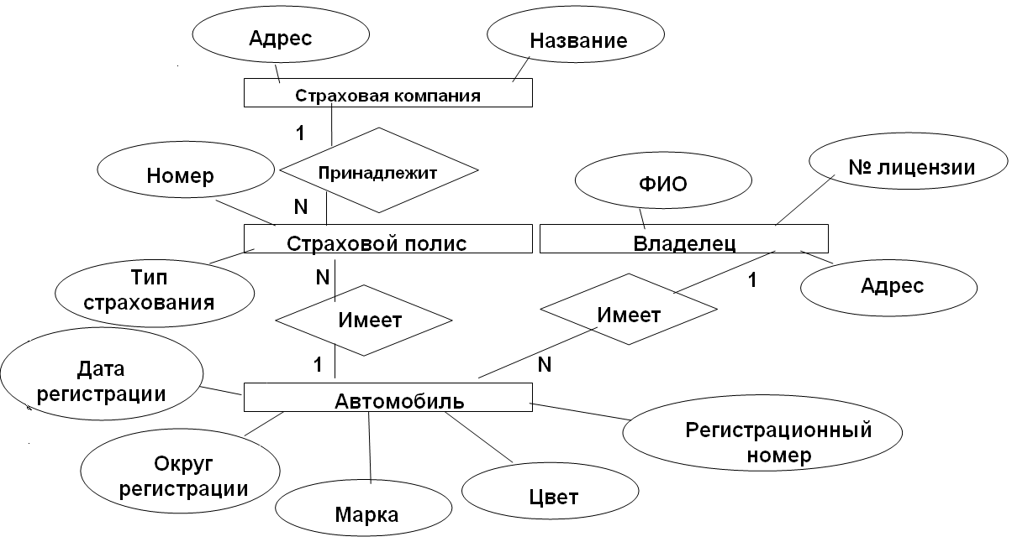
Рис.2.2. Логическая модель данных (ER-диаграмма)
Полученные отношения являются нормализованными и находятся в НФБК, что означает, что в отношениях отсутствуют многозначные зависимости, зависимости от ключей не ключевых атрибутов, но имеются другие зависимости, кроме зависимости от ключа. Данные отношения не порождают аномалий обновления, удаления и вставки, а, следовательно, не требуют дальнейшей декомпозиции с целью нормализации отношений.
Логическая модель данных представлена на рис. 2.2.
В ходе реализации модели «сущность-связь» в программном продукте Microsoft SQL Server создаем схему данных, которая представлена на рис. 2.3.
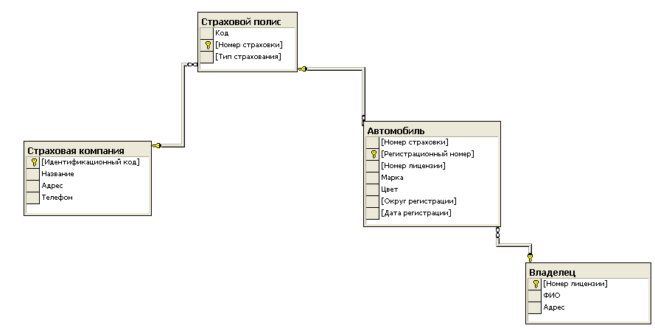Рис. 2.3. Физическая модель данных

Физическая модель данных показывает таблицы информационной системы «ГИБДД» и связи между ними, а также поля, которые они содержат.
В ходе создания клиентского приложения в среде Borland Delphi разрабатываем удобный пользовательский интерфейс БД, позволяющий легко и быстро адаптироваться в данной системе. Главная форма приложения представлена на рис. 2.4.
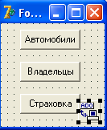

Рис. 2.4. Главная форма приложения

С помощью компонента ADOConnection устанавливается соединение с базой данных (рис. 2.5).

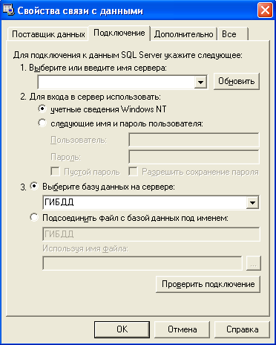

Рис. 2.5. Соединение с базой данных

Затем на подчиненную форму помещаем компонент DBGrid, в котором будет отображаться информация о владельцах. Кроме того, на эту форму помещаем компоненты ADOQuery и DataSource. ADOQuery подключаем к ADOConnection, находящемуся на главной форме приложения. Свойству SQL компонента ADOQuery присваиваем значение “SELECT * FROM Владелец”. Свойству компонента DataSource DataSet присваиваем значение рассматриваемого ADOQuery, а свойству компонента DBGrid DataSource – значение рассматриваемого DataSource. Таким образом, в компоненте DBGrid будут помещаться данные из DataSource, получаемые в результате запроса ADOQuery, соединенного с ADOConnection, который в свою очередь подключен к базе данных «ГИБДД». Результат этого запроса отображен на рис. 2.6.

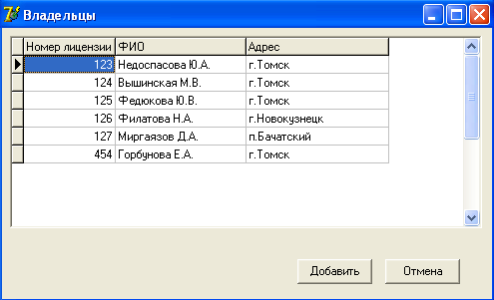

Рис. 2.6. Результат запроса

Далее попробуем создать связанные запросы. Для этого на подчиненную форму поместим компонент DBGrid, в котором будет отображаться информация об автомобилях, компоненты ADOQuery и DataSource. Свойству SQL компонента ADOQuery присваиваем значение:

“SELECT Автомобиль.[Регистрационный номер], Автомобиль.Марка,Автомобиль.Цвет,
Автомобиль.[Округ регистрации],
Автомобиль.[Дата регистрации],
Автомобиль.[Номер страховки],
Автомобиль.[Код округа],
Владелец.ФИО, Владелец.Адрес
FROM Автомобиль INNER JOIN
Владелец ON
Автомобиль.[Номер лицензии] = Владелец.[Номер лицензии]”.

Затем на эту форму поместим еще один DBGrid, ADOQuery и DataSource. Свойству SQL компонента ADOQuery присваиваем значение:

“SELECT [Страховая компания].Название, [Страховая компания].Адрес, [Страховая компания].Телефон, [Страховой полис].[Тип страхования], [Страховой полис].[Номер страховки]
FROM Автомобиль INNER JOIN [Страховой полис] ON Автомобиль.[Номер страховки] = [Страховой полис].[Номер страховки] INNER JOIN [Страховая компания] ON [Страховой полис].Код = [Страховая компания].[Идентификационный код]”.

Свойству Filter компонента ADOQuery присваиваем значение true.
Кроме того, поместим на форму еще один DBGrid, ADOQuery и DataSource. Свойству SQL компонента ADOQuery присваиваем значение:

“SELECT Марка, Цвет, [Дата регистрации], [Код округа] FROM Автомобиль”.

Свойству Filter компонента ADOQuery также присваиваем значение true.
Все компоненты ADOQuery подключаем к компоненту ADOConnection, расположенному на главной форме, а также, все компоненты DataSource подключаем к соответствующим компонентам ADOQuery, а все компоненты DBGrid – к соответствующим DataSource.
Затем на событие первого ADOQuery пишем следующий обработчик событий:

procedure TForm3.ADOQuery1AfterScroll(DataSet: TDataSet);
var perem, perem1 : integer;
begin
perem:=ADOQuery1.FieldByName('Номер страховки').AsInteger;
perem1:= ADOQuery1.FieldByName('Код округа').AsInteger;
ADOQuery2.Filter := '[Номер страховки] = ' + IntToStr(perem);
ADOQuery3.Filter := '[Код округа] = ' + IntToStr(perem1);
end;

Это позволит в подчиненных DBGrid отображать только те данные, которые относятся к выделенным данным в главном DBGrid. Результат этих запросов отображен на рис. 2.7.

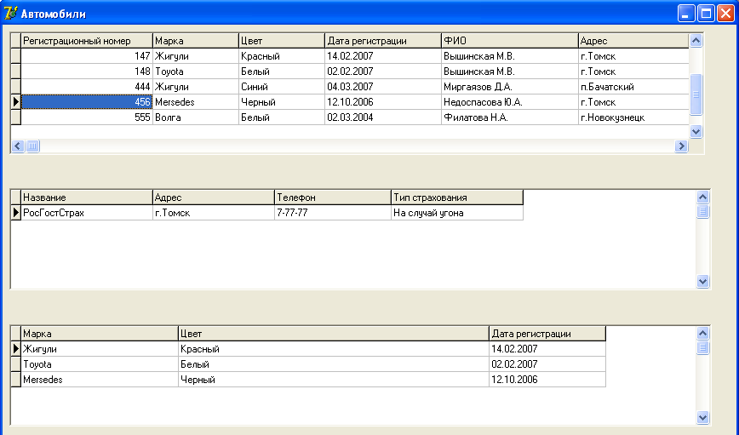

Рис.2.7. Результат связанных запросов

При помощи этих действий можно строить любые запросы к базе данных, и, таким образом, получать любые срезы данных.

Контрольные вопросы:

- В чем состоят особенности информационно-аналитических систем как отдельного класса программного обеспечения?
- Какие стадии реализации информационно-аналитических систем традиционно выделяют?
- Какие компоненты Borland Delphi используются для связи с данными хранилищ данных?

ТЕМЫ ИНДИВИДУАЛЬНЫХ ЗАДАНИЙ
- Торговец подержанными автомобилями

Торговец подержанными автомобилями содержит штат служащих, в который входят агенты по продаже, секретари и механики. Агенты по продаже получают оклад, в то время как все остальные служащие получают почасовую оплату. Информация об имеющихся в наличии автомобилях включает в себя дату покупки, оценочную стоимость, приблизительную стоимость ремонтных работ, которые должны быть выполнены до выставления на продажу, марку, модель, год выпуска и основной цвет. Некоторые механики выполняют специальные виды работ, например, капитальный ремонт двигателя, исправление вмятин и др.
- Аукцион «Уникум».

Продавец экспоната может участвовать в аукционе несколько раз и выставлять несколько вещей на одном аукционе. Покупатели могут купить несколько вещей в разных аукционах. Следует хранить информацию о каждом аукционе (его тематику, количество экспонатов, даты проведения и т.п.).
- Горнолыжный курорт «Солнечный ветер».
Клиент может отдыхать на курорте несколько раз. Конкретный период пребывания определяется датами поселения и выписки в шале. На каждый период пребывания клиенту определяется шале (1-, 2-, 3- или 4-местный), в шале могут жить несколько клиентов (по числу мест). Для каждого шале также следует хранить список его удобств («туалет», «душ», «телевизор», «холодильник» и т.д.), список может меняться.
- Компьютерный центр коммерческой информации

В городе создается компьютерный центр коммерческой информации. Его функцией является сбор сведений о предприятиях, фирмах, кооперативах и пр., о производимых ими товарах и услугах, систематизация этих данных по различным параметрам, издание ежеквартальных бюллетеней о сведениях, зарегистрированных за прошедший квартал, выдача интересующей информации по заказу отдельных лиц и организаций.
- Туристические фирмы города.

Необходимо осуществлять систематизацию данных за отчётный период, как с целью выявления новых туристических агентств, так и с целью решения задач оптимизации работы самого агентства, выводить наиболее прибыльные направления путешествий, вести статистику сезонных перемещений. Для каждого агентства вести картотеку клиентов с целью определения размера скидки при заказе каждого последующего тура.

- Деятельность футбольного клуба «Томь».
Данные:
- состав игроков;
- тренерский состав;
- обслуживающий персонал;
- состоявшиеся игры (дома, на выезде (место), кто участвовал (игроки, тренеры, обслуживание), дата, количество таймов, счет (кем забиты мячи), время игры, счет, очки, дополнительное время, штрафные удары, кто выполнял штрафные и т.п.);
- упрощенную карту (города— координаты, название);
- календарный план игр сезона (с указанием городов);
Запросы:
- самые перспективные игроки;
- самые перспективные тренеры;
- рейтинг команды (очки), количество игр на выезде;
- схема выездов (по городам).
- Инновационные предприятия г.Томска.
Данные:
- название предприятия;
- сфера деятельности;
- адрес;
- руководитель;
- используемые новые технологии (компьютерные сети, фармацевтическая промышленность, машиностроение, приборостроение и т.д.);
- продукция;
- партнеры;
- схема города (улицы, здания).
Запросы:
- Выбор предприятий по сферам деятельности.
- Выбор предприятий по технологиям.
- Отображение предприятия на схеме города (например, при вводе нового предприятия дом на схеме города раскрашен в соответствующий сфере деятельности цвет, предприятия размещать по адресам, предусмотренным схемой города).
- Выбор предприятий, имеющих иностранных партнеров.
- Жилищный фонд г.Томска.
Данные:
- номер дома;
- улица;
- район города;
- год постройки;
- амортизация (ветхость) дома;
- этажность;
- газоснабжение;
- материал стен;
- наличие сливов;
- отопление (центральное, индивидуальное, бойлерное);
- количество квартир;
- площадь квартир (общая, полезная);
- количество жильцов в квартирах.

Запросы:
- Метраж общей или полезной площади на одного жителя (в отдельной квартире, или средняя по дому, по району, по городу).
- Выбор домов с газовым снабжением.
- Выбор домов с центральным отоплением.
- Ветхость домов (по дому, средняя по району или по городу).
- Памятники архитектуры г.Томска.
Данные:
- схема города (улицы, здания).
- наименование памятника;
- координаты (не обязательно памятник находится по адресу, например памятник Пушкину и т.п.);
- год постройки;
- тип (бюст, скульптурная композиция, деревянное зодчество, музей и т.п.)
- кем и когда взят под охрану (федерального, областного, городского значения);
- оценка состояния (коэффициент);
- прошедшие реставрации (в том числе указать – какие виды работ проводились и кем);
- какие виды работ необходимы;
- плановые работы (когда и какие виды работ запланированы).
Запросы:
- Отображать на схеме города памятники и раскрашивать их в соответствии типом.
- Выбрать памятники, которые требуют реставрационных работ и не включены в план.
- Выбрать памятники федерального значения.
- Выбрать памятники, находящиеся в плачевном состоянии и составить акты (по заданному шаблону) в соответствующие организации (например, в городскую администрацию, если памятник городского значения).
- Обслуживание население службами ЖКХ.
Данные:
- ЖКХ (номер, название, адрес, начальник службы, контактный телефон, схема обслуживаемого района).
- Диспетчерская (регистрация аварийных вызовов).
- Дома (адрес, кем обслуживается, виды обслуживания: техническое (ремонт крыш, подъездов, сантехнические, электромонтажные, электроремонтные и т.п. работы), лифтовое хозяйство, вывоз мусора и т.п.).
- Техническое обслуживание: когда, кем, какие виды работ проводились, плановые или аварийные работы (при аварийных работах указать причину аварии).
Запросы:
- Все ли аварийные работы выполнены (все ли вызовы обслужили).
- Выявить повторные аварийные ситуации.
- Подсчитать удаленность домов от обслуживающего их ЖЭУ.
- Мониторинг добычи нефти.
Данные:
- номер скважины;
- тип (эксплуатационная, нагнетательная);
- координаты;
- глубина;
- интервал перфорации;
- месячные эксплуатационные рапорты (МЭР) (добыча жидкости, нефти, если были исследования — забойное давление, если скважина нагнетательная, то объемы закачки);
- события на скважине (добыча, ремонт, доперфорация, ожидание ликвидации, ликвидирована и т.п.).
Запросы:
- Добыча нефти за заданный период по скважине/скважинам.
- Динамика забойного давления.
- Динамика обводненности продукции (процент содержания в отобранной жидкости воды).
- Экологический мониторинг воздуха.
Данные:
- Точки опробования (номер, координаты (X,Y,Z), количество проб)
- Пробы (дата, кем взяты пробы, точка опробования, лаборатория, выполняющая анализ, вид анализа (их может быть несколько), содержание: серы, азота, углекислого газа и т.п.).
Запросы:
- Максимально загрязненные территории (общая загрязненность, по отдельным компонентам).
- Выборка результатов анализа проб по дате.
- Ранжировать контрольные точки по дате.
- Оценка плотности сети наблюдения.
- Экологический мониторинг почв.
Данные:
- Точки опробования (номер, координаты (X,Y), количество проб)
- Пробы (дата, кем взяты пробы, точка опробования, глубина отбора, лаборатория, выполняющая анализ, вид анализа (их может быть несколько), содержание: свинца, магния, железа и т.п.).
Запросы:
- Максимально загрязненные территории (общая загрязненность, по отдельным компонентам).
- Выборка результатов анализа проб по дате.
- Ранжировать контрольные точки по глубине отбора.
- Оценка плотности сети наблюдения.
- Экологический мониторинг поверхностных вод.
Данные:
Гидросеть (реки):
- наименование;
- полилинии.
Контрольные точки:
- Точки опробования (номер, река, координаты (X,Y), количество проб)
- Пробы (дата, кем взяты пробы, точка опробования, лаборатория, выполняющая анализ, вид анализа (их может быть несколько), содержание: железа, магния, свинец, бактериологический состав и т.п.).
Запросы:
- Проверка правильности ввода координат контрольных точек (лежит ли точка на полилинии и какой?).
- Динамика изменения показателей в контрольной точке.
- Самые загрязненные реки.
- Экологический мониторинг подземных вод.
Данные:
- номер скважины;
- режим работы (отбор воды, ремонт, ожидание, ликвидирована);
- координаты;
- глубина отбора (их может быть несколько — в разные периоды времени эксплуатируются разные водоносные горизонты);
- даты, величины отборов, качество вод (микроэлементный состав и бактериологическое состояние), цель отборов (хозяйственного или питьевого водоснабжения, в технических целях).
Запросы:
- Добыча воды за заданный период по скважине/скважинам.
- Динамика отборов воды.
- Содержание микроэлементов в разных водоносных горизонтах.

СПИСОК ЛИТЕРАТУРЫ

- Некипелов Н., Арустамов А. Методика анализа данных — http://www.basegroup.ru/library/methodology/base/
- Пикуза В. Автоматизация и моделирование бизнес-процессов в Excel — http://www.cfin.ru/itm/excel/pikuza/index.shtml
- Дейт К. Дж.. Введение в системы баз данных.: Пер. с англ.-6-е изд., — К.: Диалектика, 1998. — 784 с.
- Атре Ш. Структурный подход к организации баз данных: Перевод с англ. — М.: Финансы и статистика, 1983. — 317 с.
- Диго С.М. Проектирование и использование баз данных: Учебник. — М.: Финансы и статистика, 1995. — 208 с.
- Четвериков В.Н., Ревунков Г.И., Самохвалов Э.Н. Базы и банки данных. Учебник для ВУЗов по спец. «АСУ». — М.: ВШ, 1987. — 248 с.
- Гари Хансен, Джеймс Хансен. Базы данных: разработка и управление: Пер. с англ. — М.: ЗАО «Издательство БИНОМ», 1999. — 704 с.
- Елманова Н., Федоров А. Введение в OLAP-технологии Microsoft. — М.: ДИАЛОГ-МИФИ, 2002.
- Архипенков С., Голубев Д., Максименков О. Хранилища данных. От концепции до внедрения / Под общ. Ред. С.Я. Архипенкова — М.: ДИАЛОГ-МИФИ, 2002.

Учебное издание

КУДИНОВ Антон Викторович

Хранилища данных.
Цикл лабораторных работ.
Часть 2
Методические указания к циклу лабораторных работ по дисциплине «Хранилища данных» для Инновационной образовательной программы «Компьютерный анализ и интерпретация данных» подготовки магистров по направлению «Информатика и вычислительная техника»

Научный редактор
доктор технических наук,
профессор Н.Г. Марков

Редактор И.О. Фамилия
Верстка И.О. Фамилия
Дизайн обложки И.О. Фамилия
Подписано к печати 00.00.2008. Формат 60х84/16. Бумага «Снегурочка».
Печать Xerox. Усл. печ. л. 000. Уч.-изд. л. 000.
Заказ ХХХ. Тираж ХХХ экз.
 | Томский политехнический университет  Система менеджмента качества  Томского политехнического университета сертифицирована  NATIONAL QUALITY ASSURANCE по стандарту ISO 9001:2000 | 
. 634050, г. Томск, пр. Ленина, 30.

